**Pflichtenheft**

Fachlicher Teil

Projekt 4 – Team 1

Windisch, 26. Februar 2020

Hochschule: *FHNW-Hochschule für Technik*

Studiengang: *Elektro- und Informationstechnik*

Team 1: *Silvan Burkard*

*Roman Fischer*

*Reto Gärtner*

*Julian Jeisy*

*Jenny Meier*

Auftraggeber: *Prof.* *Hans Gysin*

Betreuungspersonen: *Pascal Buchschacher  
 Dr. Anita Gertiser  
 Marie-Thérèse Rudolf von Rohr  
 Prof. Dr. Pascal Schleuniger  
 Albert Zihlmann*

Inhaltsverzeichnis

1 Einleitung 2

2 Projektdefinition 3

2.1 Ausgangslage 3

2.2 Projektziele 3

2.3 Nichtziele 3

2.4 Lieferobjekte 3

3 Lösungskonzept 4

3.1 Blockschaltbild und Produkteeigenschaften 4

3.2 Hardware 4

3.3 Software 4

3.4 Bedienung 4

4 Testkonzept 4

5 Projektvereinbarung 5

6 Echtheitserklärung 6

7 Literaturverzeichnis 7

# Einleitung

# Projektdefinition

## Ausgangslage

## Projektziele

Damit klare Rahmenbedingungen herrschen, müssen die genauen Ziele definiert werden. In der nachfolgenden Tabelle sind die genauen Anforderungen an das Produkt ersichtlich.

|  |  |  |
| --- | --- | --- |
| Zielkriterium | Mindestanforderung | Wunschanforderung |
| Das POV kann ein Bild erkennbar darstellen. | Auf dem Halbkreis befindet sich mindestens ein LED pro cm. | Auf dem Halbkreis befindet sich drei LEDs pro cm. |
| Das POV erzeugt Bilder mit einer für den Menschen genügenden Bildwiederholfrequenz. | Die Wiederholfrequenz beträgt mindestens 15 Bilder pro Sekunde. | Die Wiederholfrequenz beträgt 30 Bilder pro Sekunde. |
| Das POV soll so konstruiert sein, dass es gut transportierbar ist. | Die Dimensionen sollen kleiner sein als 250x250x400mm (LxBxH) | Das Gerät kann zum Transport auseinandergenommen werden. |
| Das Gerät wird mittels eines aufladbaren Akkus betrieben. | Der Akku kann zum Aufladen ausgebaut werden. | Das POV verfügt über einen Netzanschluss zum Aufladen. |
| Die vom POV dargestellten Bilder sind farbig. | Es können sieben verschiedene Farben dargestellt werden (Rot, Grün, Blau und Mischfarben von diesen). | Jede Farbe kann zwischen 0 und 255 variiert werden. |
| Es können statische (unbewegte) Bilder dargestellt werden. | Unter Annahme einer konstanten Drehzahl wird der Programmablauf entsprechend getacktet. | Es ist eine Einrichtung zur Messung der Drehzahl vorhanden, welche den Bildaufbau synchronisiert. |
| Es kann über Schall mit dem POV interagiert werden. | Das Gerät kann über Klatschgeräusche gesteuert werden. | Das Gerät nimmt Stimmen wahr und kann den Schallpegel anzeigen (Oszilloskop). |
| Mittels einer Android App kann das POV kabellos gesteuert werden. | Mit dem Drücken bestimmter Tasten ändert sich das angezeigte Bild (z.B. Spiel). | Es kann auf der App ein Bild gezeichnet werden, welches dann vom POV angezeigt wird. |

## Nichtziele

## Lieferobjekte

# Lösungskonzept

## Blockschaltbild und Produkteeigenschaften

## Hardware

### Interaktion durch Mikrophon

Eine Möglichkeit mit dem POV interagieren zu können erfolgt über den Schallpegel. Dazu ist am «Nordpol» der Kugel ein Elektret-Mikrophon montiert. Diese Art von Mikrophonen wird oft in kommerzieller Elektronik aufgrund ihrer kleinen Dimensionen, des guten Frequenzverhaltens und des niedrigen Preises eingesetzt. Sie bestehen aus einem Kondensator mit konstanter Ladung und einem JFET, welcher als Impedanzwandler dient. [1]

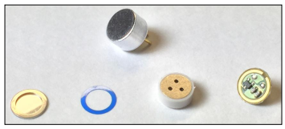

Abbildung : Aufbau eines Elektret-Mikrophons.

Das Mikrophonsignal wird mit einem diskret aufgebauten Verstärker auf eine Spannung gebracht, welche vom Mikrokontroller weiterverarbeiten werden kann (max. 3.3V). Elektret-Mikrophone haben meistens eine Empfindlichkeit zwischen -46dBV und -35dBV, umgerechnet entspricht dies einer Empfindlichkeit von 5…18mV/Pa [2]. Der Schalldruck einer Unterhaltung aus 1m Distanz liegt bei etwa 40…50dB (Referenzpegel: 20μPa) was im Mittel rund 4mPa entspricht [3]. Daraus ergibt sich ein Ausgangssignal der Amplitude 20…72μV. Für diesen Fall wird also eine Verstärkung von ungefähr 90…100dB benötigt. Da der Ausgang eines Elektret-Mikrophons sehr hochohmig ist, wird ein Transimpedanzverstärker verwendet. Das nachfolgende Bild zeigt, wie der grundsätzliche Aufbau des Verstärkers aussieht.

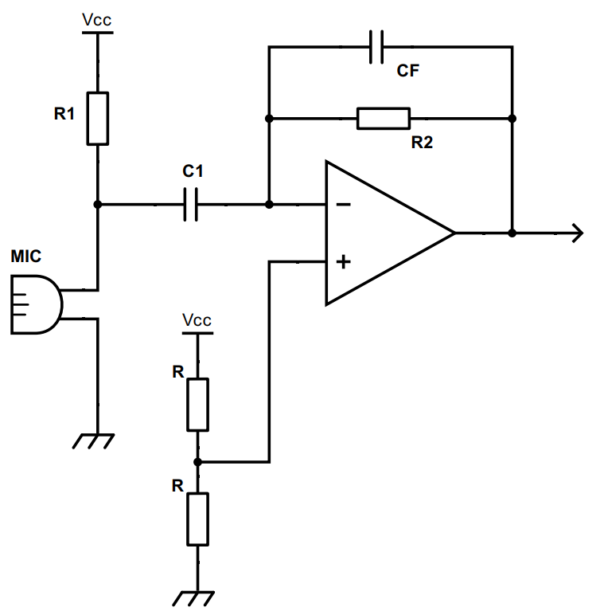

Abbildung 2: Aufbau des Mikrophonverstärkers. R1 speist das eingebaute FET des Mikrophons. C1 dient zum Entkoppeln des Signals und R2 bestimmt die Verstärkung. CF verhindert, dass der Verstärker zu schwingen beginnt.

Damit der Mikrocontroller das Signal auswerten kann, muss dieses zudem nach der Verstärkung mit einem Spannungsteiler angehoben werden, dass es im Bereich 0…3.3V schwingt. Um Aliasing-Effekte zu verhindern, muss ein Tiefpassfilter mit einer Grenzfrequenz kleiner als die halbe Sampling-Frequenz des ADCs integriert werden. Jedoch sollte diese Grenzfrequenz noch im hörbaren Spektrum liegen (>20kHz).

Durch die Konstruktion ist das Mikrophon mechanisch mit der Welle des Motors verbunden. Um zu verhindern, dass das Mikrophon zu viele Störgeräusche aufnimmt, können diese mit einem Hochpassfilter unterdrückt werden. Das kann direkt im Mikrophonverstärker durch R1 und C1 bewerkstelligt werden. Die störenden Frequenzen liegen bei den vielfachen der Motordrehzahl [4]. Das POV rotiert mit einer Drehzahl von 10…30Hz. Ein Hochpass mit einer Grenzfrequenz von einigen hundert Hertz könnte der grösste Teil der Störungen eliminieren. Dies würde gleichzeitig auch das meiste einer menschlichen Stimme herausfiltern, jedoch kann das Gerät immer noch Klatschgeräusche aufnehmen.

## Software

In diesem Kapitel wird die Softwarestruktur des POVs behandelt. Dies beinhaltet die Programmierung des Controllers inklusive der Peripherie (Schieberegister mit SPI, Bluetooth, ADC, UART) und die Android App als Interaktionselement.

### Mikrokontroller

### Android App

Für die Entwicklung des Android Apps wird die offizielle IDE Android Studio verwendet. Apps können entweder mit Java, Kotlin oder C++ geschrieben werden. Da alle Teammitglieder Kenntnisse in Java haben, wird diese Sprache verwendet. Die grafische Oberfläche und das Layout der Apps werden mit XML-Dateien erstellt. In der folgenden Grafik ist das Grundgerüst einer App mit zwei Menus ersichtlich.

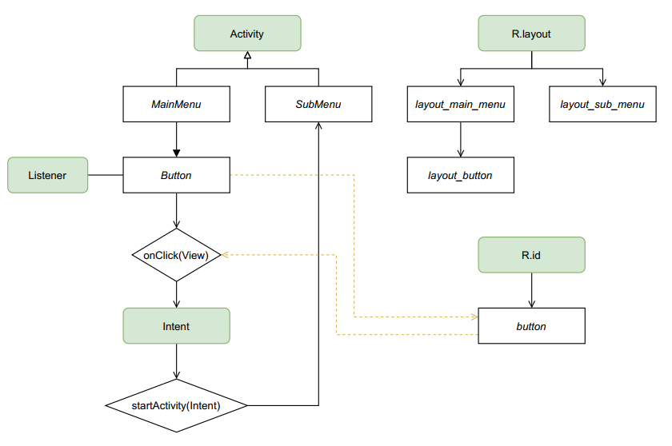

Abbildung : Prinzipschema einer App mit zwei Menüs und einem Knopf.

Jedes «Fenster» innerhalb einer App ist eine separate Klasse und wird als *Activity* bezeichnet. Innerhalb dieser Klasse wird u.a. definiert, wie auf Benutzereingaben reagiert wird. Einer *Activity* ist zudem eine XML-Datei zugewiesen, in welcher das Layout (Anordnung der Knöpfe, Farben, Animationen, etc.) festgelegt ist. Damit innerhalb der Klasse auf die Bedienelemente zugegriffen werden kann, gibt es die Klasse *R*, in welcher für jedes Element eine statische Identifikationsnummer abgelegt ist. Wie üblich in Java, müssen alle Bedienelemente mit einem entsprechenden *Listener* verknüpft sein, welcher auf Eingaben reagieren kann. Wenn z.B. in einem Menü ein Knopf gedrückt wird, kann mit *R.id.button* der Auslöser dieses Events bestimmt werden. Weitere Activities (z.B. das *SubMenu*) werden anschliessend mithilfe eines *Intents* gestartet.

## Bedienung

### Interaktion durch Android App

Das Bild unten zeigt eine Möglichkeit wie die App strukturiert werden kann. Es gibt ein Hauptmenü, dass man beim Starten der App sieht und ein Untermenü für die Bluetooth-Einstellungen. Weiter hat es eine Zeichenfläche, auf welcher mit dem Finger gezeichnet werden kann. Das Bild wird dann über übertragen und angezeigt. Weiter könnte ein «Keypad» eingebaut werden, um ein Spiel zu steuern.

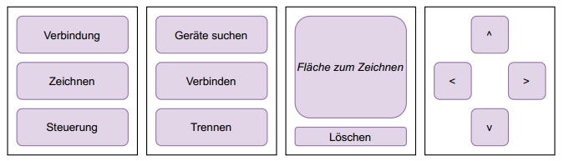

Abbildung 4: Mögliches Layout der App.

# Testkonzept

# Projektvereinbarung

# Echtheitserklärung

# Literaturverzeichnis

[1] J. Gentex Electro-Acoustic Products, „Apply Electret Microphones to Voice-Input Designs “, [Online]. Available: https://www.yumpu.com/en/document/read/36565851/apply-electret-microphones-to-voice-input-designs-gentex- [Abrufdatum 06.03.2020].

[2] J. Lewis, „Understanding Microphone Sensitivity“, 05.2012 [Online]. Available: https://www.analog.com/en/analog-dialogue/articles/understanding-microphone-sensitivity.html [Abrufdatum 06.03.2020].

[3] wikipedia.org, „Schalldruck“, [Online]. Available: https://de.wikipedia.org/wiki/Schalldruck [Abrufdatum 06.03.2020].

[4] H. Kang, „The Study of DC Motor Noise and Vibration “, SAE Transactions, 1995, S. 2461–2467.